需要准备的环境:
- 一个B站账号，需要先登录,否则不能查看历史弹幕记录
- 联网的电脑和顺手的浏览器，我用的Chrome
- Python3环境以及request模块，安装使用命令，换源比较快：

pip3 install request -i http://pypi.douban.com/simple

爬取步骤:
1.登录后打开需要爬取的视频页面，打开开发者工具台，Chrome可以使用F12快捷键，选择network监听请求
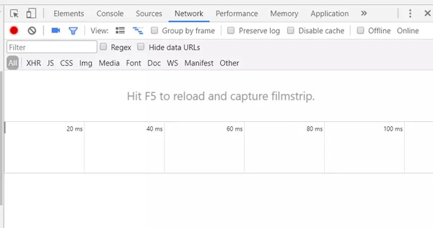
2.点击查看历史弹幕，获取请求
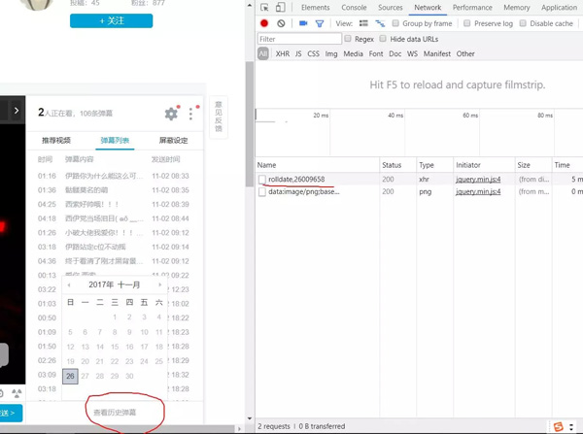
其中rolldate后面的数字表示该视频对应的弹幕号，返回的数据中timestamp表示弹幕日期，new表示数目
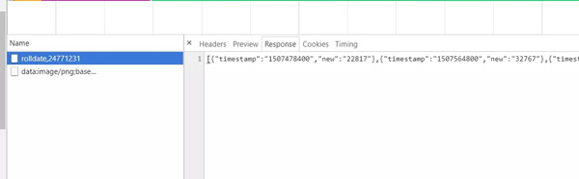
4.在查看历史弹幕中任选一天，查看，会发出新的请求
dmroll ，时间戳，弹幕号，表示获取该日期的弹幕，1507564800 表示2017/10/10 0:0:0
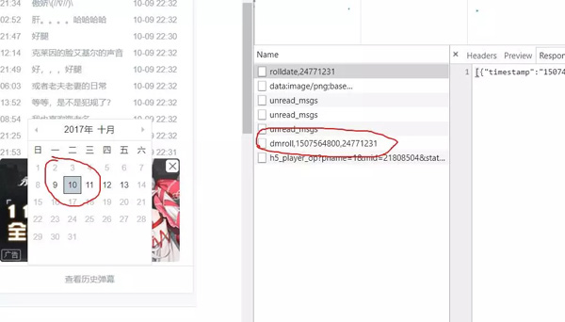
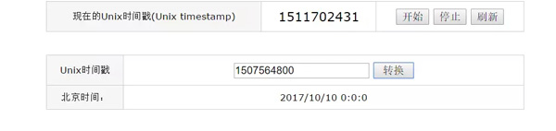
该请求返回xml数据
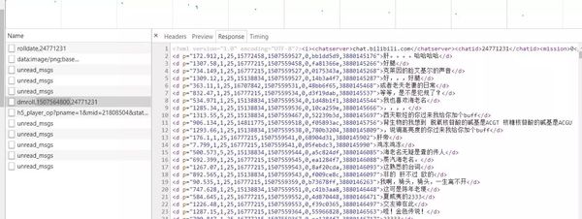
5.使用正则表达式获取所有弹幕消息，匹配模式
- '<d p=".*?">(.*?)</d>'
6.拼接字符串，将所有弹幕保存到本地文件即可
- with open('content.txt', mode='w+', encoding='utf8') as f: f.write(content)
7.参考代码如下，将弹幕按照日期保存为单个文件...因为太多了...
- import requests

- import re

- import time

- """ 爬取哔哩哔哩视频弹幕信息"""

- # 2043618 是视频的弹幕标号,这个地址会返回时间列表

- # https://www.bilibili.com/video/av1349282

- url = 'https://comment.bilibili.com/rolldate,2043618'

- # 获取弹幕的id 2043618

- video_id = url.split(',')[-1]print(video_id)

- # 获取json文件

- html = requests.get(url)

- # print(html.json())

- # 生成时间戳列表

- time_list = [i['timestamp'] for i in html.json()]

- # print(time_list)

- # 获取弹幕网址格式 'https://comment.bilibili.com/dmroll,时间戳,弹幕号'

- # 弹幕内容,由于总弹幕量太大,将每个弹幕文件分别保存

- for i in time_list: content = '' j = 'https://comment.bilibili.com/dmroll,{0},{1}'.format(i, video_id) print(j) text = requests.get(j).text

- # 匹配弹幕内容 res = re.findall('<d p=".*?">(.*?)</d>', text)

- # 将时间戳转化为日期形式,需要把字符串转为整数 timeArray = time.localtime(int(i)) date_time = time.strftime("%Y-%m-%d %H:%M:%S", timeArray) print(date_time) content += date_time + '

- ' for k in res: content += k + '

- ' content += '

- ' file_path = 'txt/{}.txt'.format(time.strftime("%Y_%m_%d", timeArray)) print(file_path)

- with open(file_path, mode='w+', encoding='utf8') as f: f.write(content)
8.最终效果
